Podujatie podporujú

Mesto Dunajská Streda





BERGO s.r.o.
Ing. Bernáth Ervin
Poľnohospodárska prvovýroba,
finančné poradenstvo - služby
Séchényiho 2004/8 929 01 Dunajská Streda
Tel.: 0908 731 871

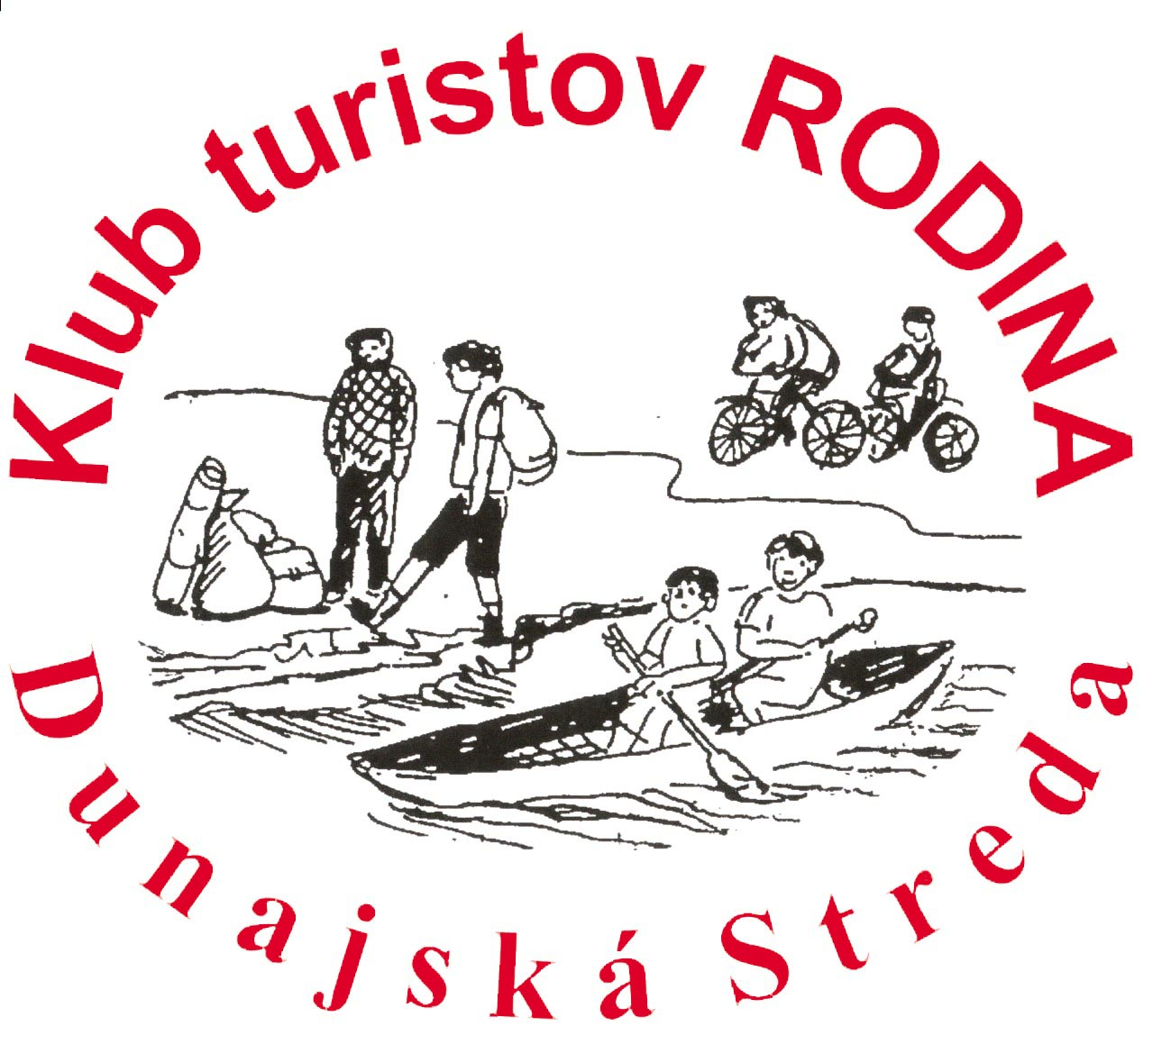 | Klub turistov RODINA Dunajská Streda

Vás pozýva na XXXV. ročník turistického podujatia
ŽITNOOSTROVSKÝ POCHOD
ktoré usporiada 19. septembra 2015
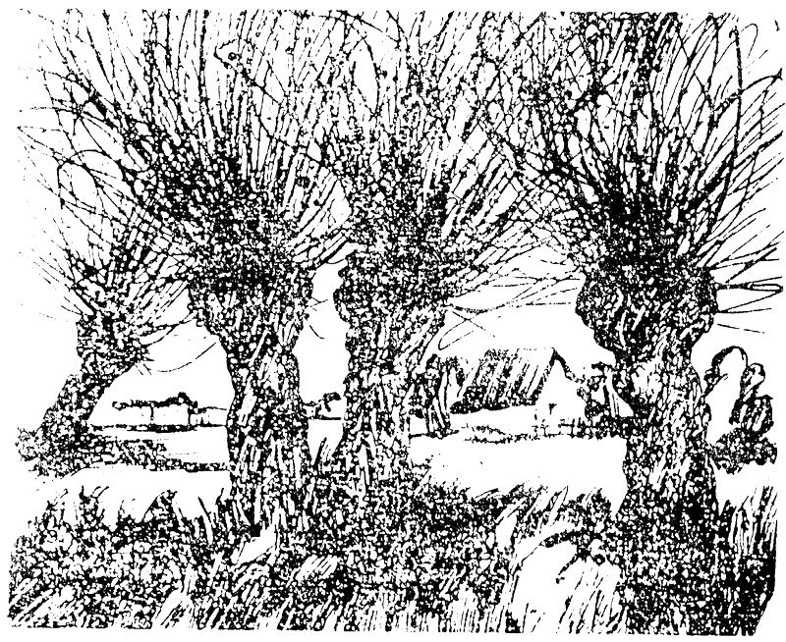

A dunaszerdahelyi CSALÁD Turista klub
meghívja a gyalogtúra kedvelőit a
CSALLÓKÖZI TÚRA XXXV.évfolyamára,
2015. szeptember 19.-én

Prihlášky telefonicky :
Bejelentkezés: Gita Hellerová 0907 985 381



Prihlášky : skupiny do 11.09.2015; jednotlivci na štarte.

Benevezés : csoportok: 2015.11.09. – ig; egyének rajtnál.

Prezentácia : Pohostinstvo TRIO- „Hnedá búda“ Jilemnického ul. v Dunajskej Strede

35 km od 7,00 hod., 16 km od 8,30 hodiny.
Beiratkozás : TRIO - „Barna bódé“ vendéglő Dunaszerdahely Jilemnický utca
35 km 7,00 ó – tól, 16 km 8,30 ó- tól.

Štart : 35 km priebežne: od 7,00 hod., 16 km 9,00 hodine

Rajt : 35 km: 7,00 órátol ,16 km : 9,00 ó.

Ukončenie : po 16,00 hodine, odovzdaním diplomov na terase pohostinstva „Hnedá

búda“ - Jilemnického ul. v Dunajskej Strede.
Befejezés : 16,00 órakor a „Barna bódé“ vendéglő teraszán
Dunaszerdahely Jilemnický utca

Účastníci : podujatia sa môžu zúčastniť všetci i neorganizovaní turisti.

Do 14 rokov však iba v sprievode dospelej osoby.
Résztvevők : 14 éves korig csak felnőtt kíséretében. Egyébként korlátozás nékül
bárki.

Účastnícky poplatok: 2,- €.

Részvételi díj: 2,- €.

Stravovanie : Usporiadateľ zabezpečí v cieli občerstvenie a stravu.
Élelem : a célban étellel és frissítővel várjuk a részvevőket.

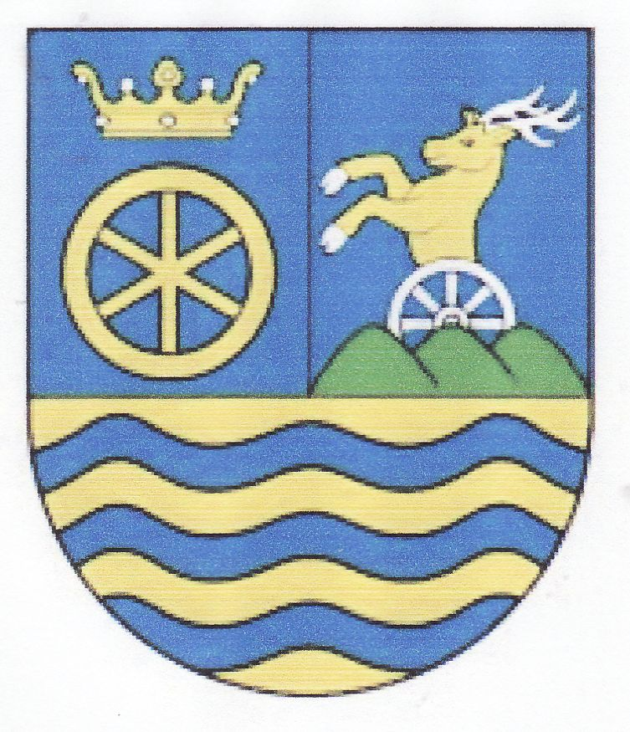

Trasy:

P do 16 km : Okolie Dunajskej Stredy sútok kanálov pri Povode, Povoda, Dunajská

Streda

P 35 km : Dunajskostredský okres. Označená trasa, popis podľa mapy.

Útvonalak.
Gy 16 km – ig : Dunaszerdahely környéke, Mad, három kanális összefolyása
Pódatejed, Dunazerdahely
Gy 35 km : kijelölt útvonal térkép szerint.

Mapa Žitnoostrovského pochodu- 35km
Csallóközi gyalogtúra térképe – 35 km

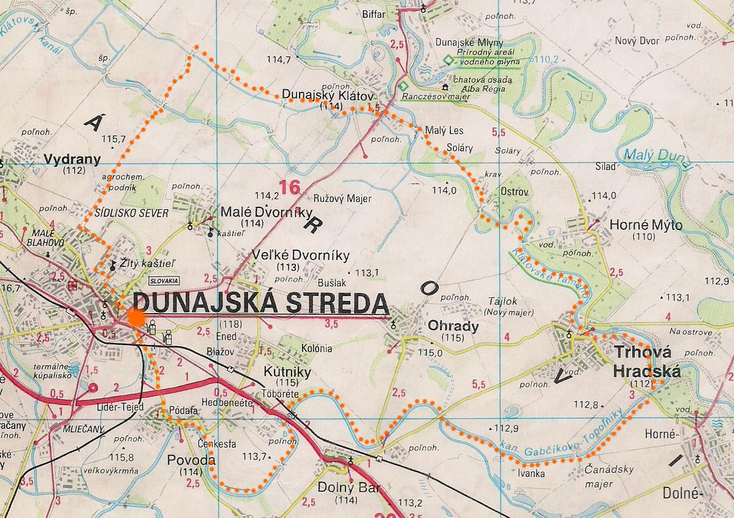

O - 35 km;

